دفتر الرياضيات
للصف الأول الأساسي

إعداد المعلمة : رهام أبو عروق

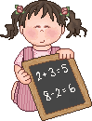

الاسم: ................................




العدد واحد
لون سيارة واحدة:


اكتب:
واحد | واحد | 1 | 1 | 1

  احصر فراشة واحدة: | ارسم وردة واحدة والونها:
العدد اثنان

لون سمكتين:

اكتب:
إثنان | إثنان | 2 | 2 | 2

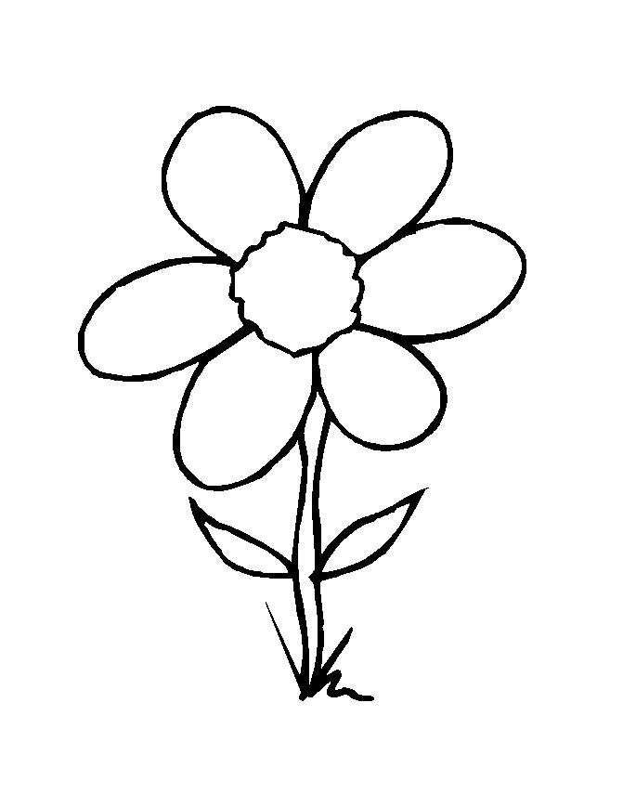  احصر وردتين: | ارسم شجرتين والونهما:
العدد ثلاثة
لون ثلاثة قوارب:
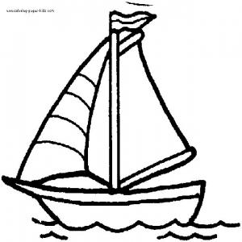

اكتب:
ثلاثة | ثلاثة | 3 | 3 | 3

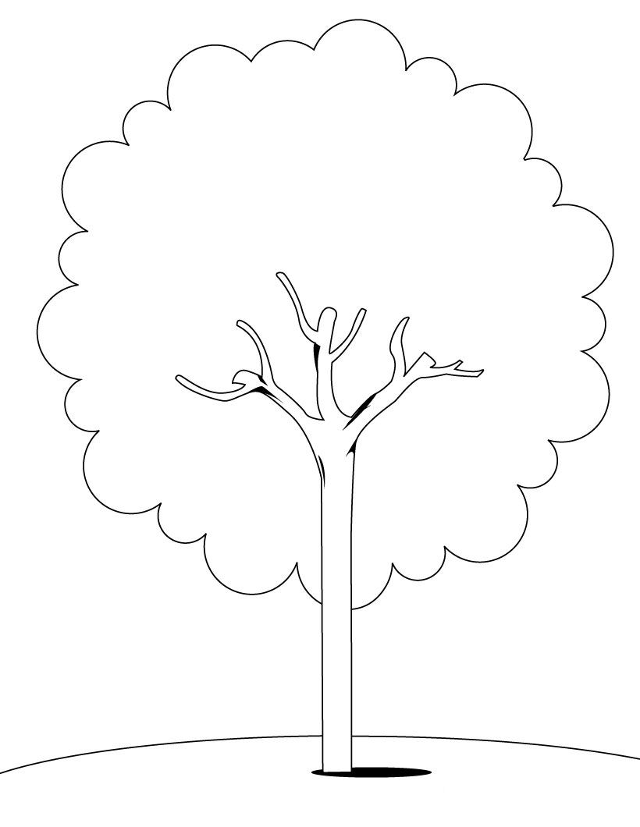  احصرثلاثة اشجار: | ارسم ثلاثة كرات:
العدد أربعة

لون أربعة كتب:


اكتب:
أربعة | أربعة | 4 | 4 | 4

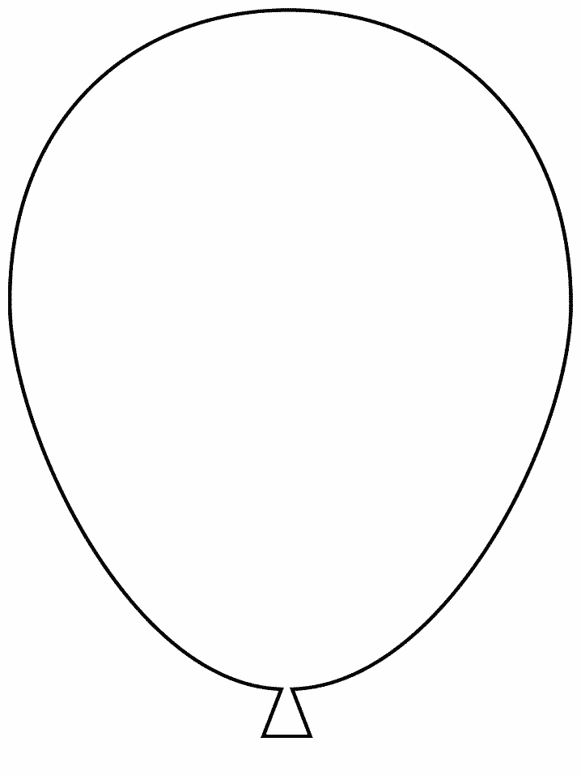  احصر اربعة بالونات: | ارسم اربعة مثلثات:
العدد خمسة

لون خمسة تفاحات:

اكتب:
خمسة | خمسة | 5 | 5 | 5

احصر خمسة نجوم: | ارسم خمسة موزات:
مراجعة

اكتب العدد المناسب:

--------------------------------------------------------------------------------
احصر العدد المطلوب:
☺ ☺ ☺
☺ ☺ ☺ ☺

☺
☺
☺ ☺ ☺
☺ ☺ ☺ ☺

☺
☺
☺ ☺ ☺
☺ ☺ ☺ ☺

☺
☺

2
5
3

------------------------------------------------------------------------------------
اكتب :
5 | 4 | 3 | 2 | 1
العدد ستة

لون ستة هواتف:

اكتب:
ستة | ستة | 6 | 6 | 6

احصر ستة مقصات :       | ارسم ستة بالونات:

العدد سبعة
لون سبعة أجراس
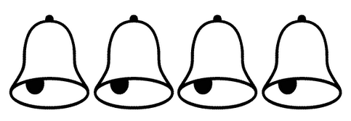

اكتب:
سبعة | سبعة | 7 | 7 | 7

احصرسبعة دوائر: | ارسم سبعة اقلام:
العدد ثمانية
لون ثمانية ايدي:



اكتب:
ثمانية | ثمانية | 8 | 8 | 8

احصر ثمانية ساعات:       | ارسم ثمانية:
العدد تسعة
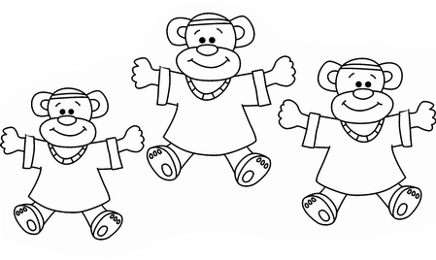
لون تسعة دمى:
اكتب:
تسعة | تسعة | 9 | 9 | 9

احصر تسعة اقلام:       | ارسم تسعة زهرات:

اكتب الأعداد المنقطة

9 |  | 8 |  | 7 |  | 6 |  | 5 |  | 4 |  | 3 |  | 2 |  | 1 |  | 0
مراجعة

ضع حول العدد المناسب:

     |    |     
6 7 8 | 6 2 8 | 2 9 3

ارسم كرات بحسب العدد
4 | 7 | 6

اكتب الأعداد
0 | 1

 |  |  | 3 |  |  | 6

 |  |  |  |  |  | 7 |  | 9
العدد عشرة

أعد ثم أكتب:

عشرة | عشرة | 10 | 10 | 10
-----------------------------------------------------------------------------------------

10
اكمل الرسم ليصبح العدد

 | ☺ ☺ ☺ ☺  ☺ ☺ | ∆ ∆ ∆ ∆ ∆  ∆ ∆ ∆

(10 – 19)

أعد ثم أكتب:









☺☺☺☺☺☺☺☺☺☺☺☺☺☺☺



∆∆∆∆∆∆∆∆∆∆∆∆∆∆∆∆∆



◻◻◻◻◻◻◻◻◻◻◻◻◻◻◻◻◻◻

أكتب الأعداد مرتبة :

 | 8 |  |  |  |  | 3 |  |  | 0
19 |  |  |  | 15 |  |  |  |  | 10

أكتب :

19 |  | 18 |  | 17 |  | 16 |  | 15 |  | 14 |  | 13 |  | 12 |  | 11 |  | 10

